Домашнее задание по теме «Весна»
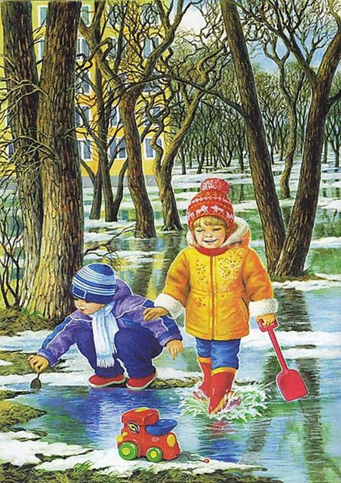
Задание 1. Родителям рекомендуется:
поговорить с ребенком о том, какое время года ;
во время прогулок обратите внимание на изменения, происходящие весной
в живой и неживой природе;
назовите весенние месяцы и помогите ребенку их запомнить.
понаблюдайте за тем, как изменилась погода: стало теплее или холоднее,
день стал длиннее или короче.

Задание 2. Игра «Подбирай, называй»
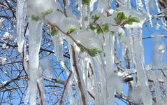
Весна (какая?) - ранняя, теплая…
Солнце (какое?) - ...
День (какой?) - ...
Снег весной (какой?) - ...
Сосулька (какая?) - ...
Солнце весной (что делает?) - греет, припекает
Снег весной (что делает?) - чернеет, тает...
Ручьи весной (что делают?) - ...
Сосульки весной (что делают?) - ...

Задание 3. Игра «Один - много»
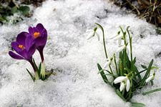
Один ручей - много ручьев,
одна лужа - много луж,
одна проталина - много ...,
одна сосулька - много ...

Задание 4. Игра «Назови ласково»
Ручей - ручеек, проталина - проталинка, лужа - лужица, солнце - ...,
сосулька - ...

Задание 5. Выучить стихотворение по желанию ребенка.
Март
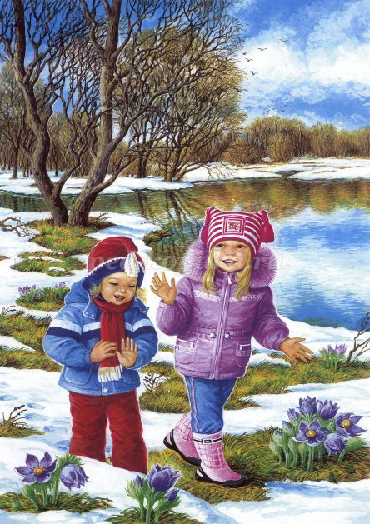
Отшумели все метели
И морозы не трещат
С крыш закапали капели,
И сосульки в ряд висят.
Веселее и теплее
Cтали мартовские дни.
В нашем садике в аллеях
Уж проталины видны.
Звонко тинькает синица
Возле нашего окна...
Скоро в дверь к нам постучится
Настоящая весна!
(А. Алферов)

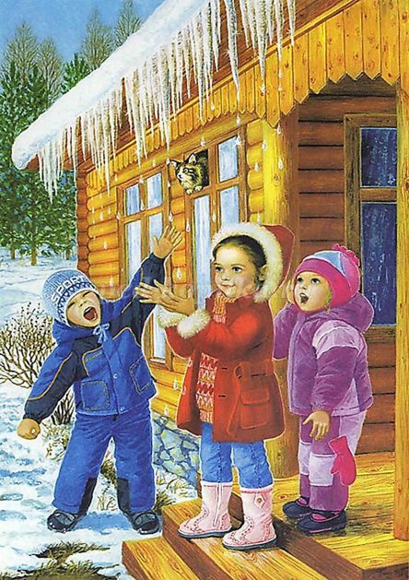
Апрель
Апрель! Апрель!
На дворе звенит капель.
По полям бегут ручьи,
На дорогах лужи.
Скоро выйдут муравьи
После зимней стужи.
Пробирается медведь
Сквозь лесной валежник.
Стали птицы песни петь,
И расцвел подснежник.
(С. Маршак)

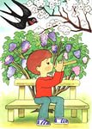
МАЙ
Месяц май - художник знатный,
Краски, кисточки возьмёт,
Изумрудной лес раскрасит,
А лазурной - небосвод.

Задание 6. Прослушать рассказ и пересказать по вопросам.
Наступила теплая весна. Ярче светит солнышко. Растаял снег и сосульки. На деревьях набухают почки. Скоро из теплых стран прилетят птицы. Они будут вить гнезда.
Какое время года наступило? Как светит солнышко? Что набухает на деревьях? Кто скоро прилетит из теплых стран? Что будут делать птицы?
